Приложение №2
к Договору безвозмездного оказания услуг
от «___» _______________ 2025 г. № ____
Сведения о поступивших в приют для животных
животных без владельцев и животных, от права собственности на которых владельцы отказались,
в информационно-телекоммуникационной сети «Интернет»

Фото | Дата отлова | Населенный пункт и адрес отлова | Вид,  пол,  порода | Прибли-зительный возраст | Окрас, характерис-тика волосяного покрова | Наличие ошейника (шлейки), одежды, клетки, переноски, иного транспор-тировоч-ного устройства | Особые отметины и приметы | Наличие / отсутст-вие стерили-зации / кастра-ции | Физическое состояние животного, особенности походки, передвижения, в том числе вследствие травм | Присвоенный идентификационный номер при маркировании  и чипировании | Дата и причина выбытия животного из приюта
1 | 2 | 3 | 4 | 5 | 6 | 7 | 8 | 9 | 10 | 11 | 12
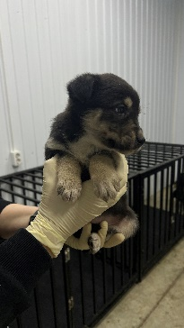 | 10.12.2025г. | Челябинский ГО, ул.Шоссе Металлургов 33П | Собака,  сука,  б\п | 5 нед | Черно-серый | Нет | Вес 1,7 кг; высота в холке 13 см | Нет | Удовлетворительное | Бирка №  Чип 643072636922711  Дело №557  Карточка учета № 1
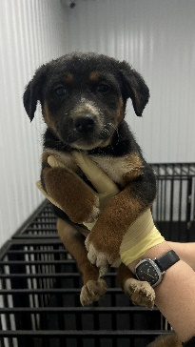 | 10.12.2025г. | Челябинский ГО, ул.5-я Электровозная д.5а | Собака,  кобель,  б\п | 1,5м | Черно-рыжий | Нет | Вес 3,5 кг; высота в холке 20 см | Нет | Удовлетворительное | Бирка №  Чип 643058359597281  Дело №557  Карточка учета № 2
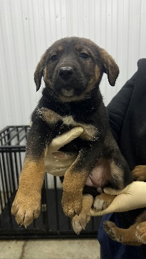 | 10.12.2025г. | Челябинский ГО, ул.5-я Электровозная д.5а | Собака,  сука,  б\п | 1,5м | Черно-рыжий | Нет | Вес 3,5 кг; высота в холке 20 см | Нет | Удовлетворительное | Бирка №  Чип 643038948550656  Дело №557  Карточка учета № 3
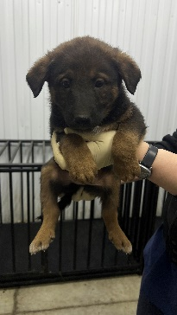 | 10.12.2025г. | Челябинский ГО, ул.5-я Электровозная д.5а | Собака,  кобель,  б\п | 1,5м | Рыже-черный | Нет | Вес 3,5 кг; высота в холке 20 см | Нет | Удовлетворительное | Бирка №  Чип 643005431055897  Дело №557  Карточка учета № 4
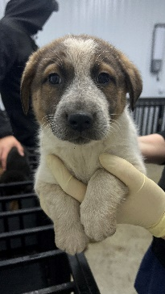 | 10.12.2025г. | Челябинский ГО, ул.5-я Электровозная д.5а | Собака,  кобель,  б\п | 1,5м | бело-рыжий | Нет | Вес 3,5 кг; высота в холке 20 см | Нет | Удовлетворительное | Бирка №  Чип 643063703157315  Дело №557  Карточка учета № 5
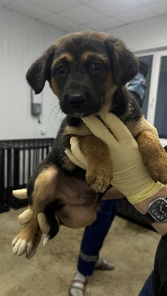 | 10.12.2025г. | Челябинский ГО, ул.5-я Электровозная д.5а | Собака,  кобель,  б\п | 1,5м | Черно-рыжий белые лапы | Нет | Вес 3,5 кг; высота в холке 20 см | Нет | Удовлетворительное | Бирка №  Чип 643052968312665  Дело №557  Карточка учета №6
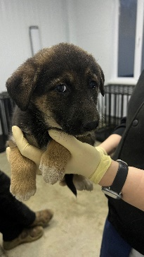 | 10.12.2025г. | Челябинский ГО, ул.5-я Электровозная д.5а | Собака,  сука,  б\п | 1,5м | Черно-рыжий белые лапы | Нет | Вес 3,5 кг; высота в холке 20 см | Нет | Удовлетворительное | Бирка №  Чип 643055179227891  Дело №557  Карточка учета №7
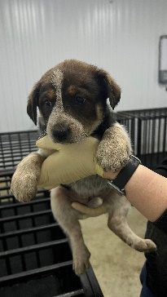 | 10.12.2025г. | Челябинский ГО, ул.5-я Электровозная д.5а | Собака,  сука,  б\п | 1,5м | триколор | Нет | Вес 3,5 кг; высота в холке 20 см | Нет | Удовлетворительное | Бирка №  Чип 643013716281600  Дело №557  Карточка учета № 8
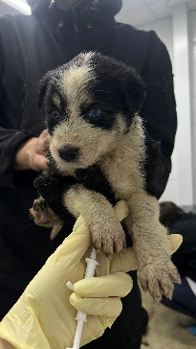 | 10.12.2025г. | Челябинский ГО, ул.Шоссе Металлургов д.33П | Собака,  сука,  б\п | 1м | Черно-белый | Нет | Вес 1,7 кг; высота в холке 13 см | Нет | Удовлетворительное | Бирка №  Чип 643046052451776  Дело №557  Карточка учета № 9
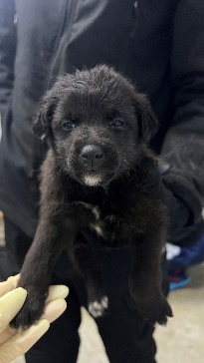 | 10.12.2025г. | Челябинский ГО, ул.Шоссе Металлургов д.33П | Собака,  кобель,  б\п | 1м | черный | Нет | Вес 1,7 кг; высота в холке 13 см | Нет | Удовлетворительное | Бирка №  Чип 643034438683618  Дело №557  Карточка учета №10
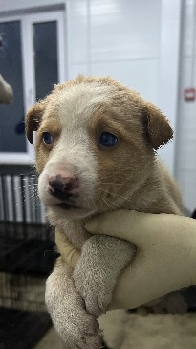 | 10.12.2025г. | Челябинский ГО, ул.Шоссе Металлургов д.33П | Собака,  сука,  б\п | 1м | рыже-белый | Нет | Вес 1,7 кг; высота в холке 13 см | Нет | Удовлетворительное | Бирка №  Чип 643074765930573  Дело №557  Карточка учета №11
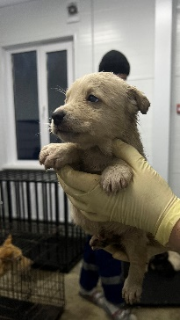 | 10.12.2025г. | Челябинский ГО, ул.Шоссе Металлургов д.33П | Собака,  кобель,  б\п | 1м | песочный | Нет | Вес 1,7 кг; высота в холке 13 см | Нет | Удовлетворительное | Бирка №  Чип 643042245206797  Дело №557  Карточка учета №12
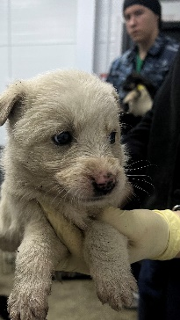 | 10.12.2025г. | Челябинский ГО, ул.Шоссе Металлургов д.33П | Собака,  сука,  б\п | 1м | песочный | Нет | Вес 1,7 кг; высота в холке 13 см | Нет | Удовлетворительное | Бирка №  Чип 643068177889234  Дело №557  Карточка учета №13
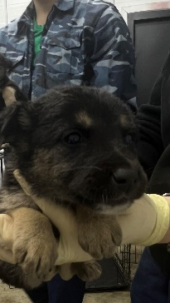 | 10.12.2025г. | Челябинский ГО, ул.Шоссе Металлургов д.33П | Собака,  сука,  б\п | 1м | Черно-рыжий | Нет | Вес 1,7 кг; высота в холке 13 см | Нет | Удовлетворительное | Бирка №  Чип 643031548332933  Дело №557  Карточка учета №14
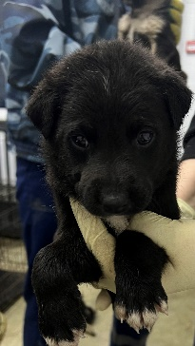 | 10.12.2025г. | Челябинский ГО, ул.Шоссе Металлургов д.33П | Собака,  сука,  б\п | 1м | Черный | Нет | Вес 1,7 кг; высота в холке 13 см | Нет | Удовлетворительное | Бирка №  Чип 643007836544971  Дело №557  Карточка учета №15
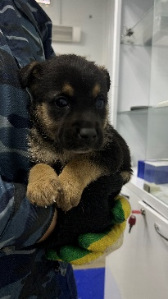 | 10.12.2025г. | Челябинский ГО, ул.Шоссе Металлургов д.33П | Собака,  сука,  б\п | 1,5м | Черно-рыжий | Нет | Вес 2 кг; высота в холке 18 см | Нет | Удовлетворительное | Бирка №  Чип 643073761212953  Дело №557  Карточка учета №16
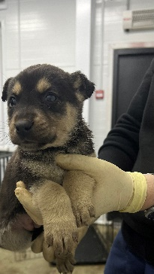 | 10.12.2025г. | Челябинский ГО, ул.Шоссе Металлургов д.33П | Собака,  сука,  б\п | 1,5м | Черно-рыжий | Нет | Вес 2 кг; высота в холке 18 см | Нет | Удовлетворительное | Бирка №  Чип 643051940279633  Дело №557  Карточка учета №17
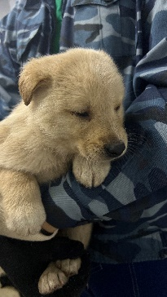 | 10.12.2025г. | Челябинский ГО, ул.Шоссе Металлургов д.33П | Собака,  кобель,  б\п | 1,5м | песочный | Нет | Вес 2 кг; высота в холке 18 см | Нет | Удовлетворительное | Бирка №  Чип 643000110150564  Дело №557  Карточка учета №18
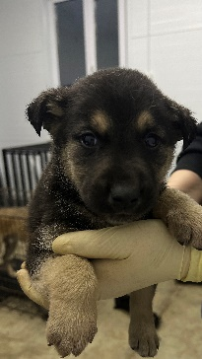 | 10.12.2025г. | Челябинский ГО, ул.Шоссе Металлургов д.33П | Собака,  кобель,  б\п | 1,5м | Черно-рыжий | Нет | Вес 2 кг; высота в холке 18 см | Нет | Удовлетворительное | Бирка №  Чип 643060231362873  Дело №557  Карточка учета №19
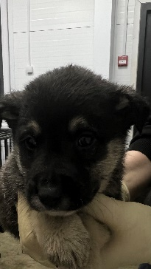 | 10.12.2025г. | Челябинский ГО, ул.Шоссе Металлургов д.33П | Собака,  кобель,  б\п | 1,5м | Черно-рыжий | Нет | Вес 2 кг; высота в холке 18 см | Нет | Удовлетворительное | Бирка №  Чип 643023215372890  Дело №557  Карточка учета №20
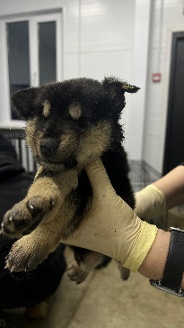 | 10.12.2025г. | Челябинский ГО, ул.Шоссе Металлургов д.33П | Собака,  сука,  б\п | 1,5м | Черно-рыжий | Нет | Вес 2 кг; высота в холке 18 см | Нет | Не удовлетворительное | Бирка №  Чип 643030081955998  Дело №557  Карточка учета №21 | 10.12.2025 смерть до прибытия
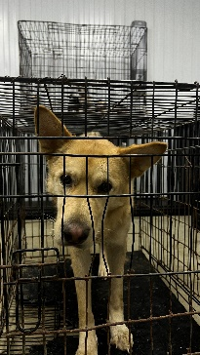 | 10.12.2025г. | Челябинский ГО, ул.Гомельская д.26 | Собака,  кобель,  б\п | 3г | рыжий | Нет | Вес 17 кг; высота в холке 45 см | Нет | Удовлетворительное | Бирка №RU142a91a84  Чип 643048170847462  Дело №557  Карточка учета №22

